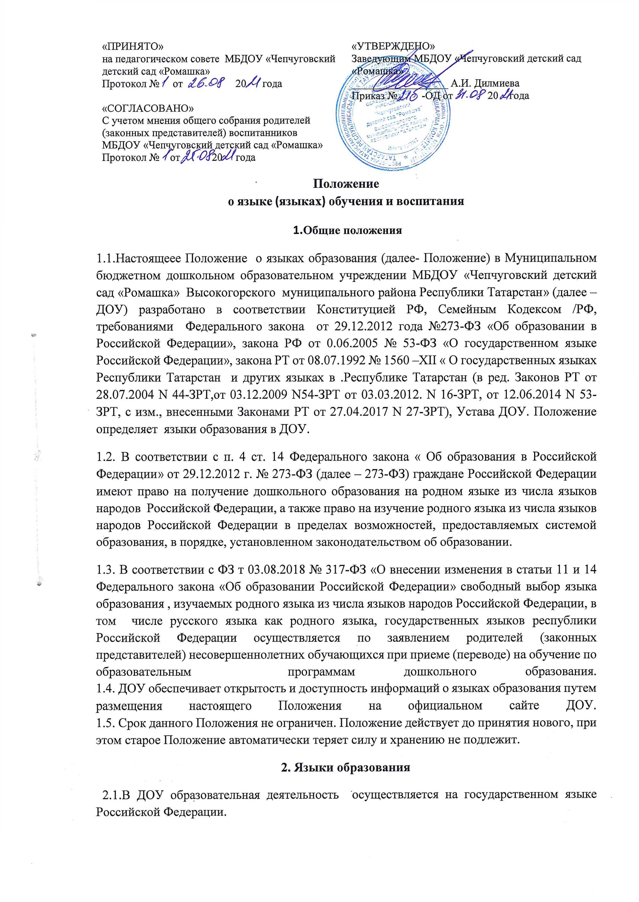
2.2. В ДОУ организованно обучение татарскому языку, как одному из государственных языков республики РФ в соответствии с законодательством Республики Татарстан. 2.3. В ДОУ обеспечивает право граждан Российской Федерации на добровольное изучение родного языка из числа языков народов Российской Федерации. Обучение родному языку происходит при наличии согласия их родителей (законных представителей). 2.4. В ДОУ, в рамках предоставления дополнительных образовательных услуг. на основании лицензии на осуществления образовательной деятельности от 16.11.2016г. № 9054 может быть организована образовательная деятельность по изучению иностранных языков в соответствии с образовательной программой и в порядке, установленном государством об образовании и локальными нормативными актами об образовании.
3. Образовательная деятельность
3.1. Планирование образовательной деятельности с детьми (организованной образовательной деятельности и образовательной деятельности в режимные моменты) осуществляется ДОУ в соответствии с основной образовательной программой дошкольного образования (далее — ООП ДОУ) и допустимым объемом образовательной нагрузки на детей, определенным санитарными правилами СП 2.4.3648-20 «Санитарно-эпидемиологические требования к организациям воспитания и обучения, отдыха и оздоровления детей и молодежи»
3.2. В соответствии с частью 6 статьи 12 Федерального закона от 29 декабря 2012 г. № 273 - ФЗ «Об образовании в Российской Федерации» ООП ДОУ разрабатывается и утверждается ДОУ самостоятельно в соответствии с Федеральным государственным образовательным стандартом дошкольного образования (далее - ФГОС ДО), утвержденным приказом Министерства образования и науки Российской Федерации от 17.10.2013 №1155, и с учетом соответствующих примерных образовательных программ дошкольного образования.
3.3. В соответствии с ФГОС ДО часть ООП ДОУ, формируемая участниками образовательных отношений, учитывает образовательные потребности, интересы и мотивы детей, членов их семей и педагогов. В ее рамках по заявлению родителей (законных представителей) организовывается обучение обучающихся ДОУ родному языку.
3.4. Мероприятия, проводимые в ДОУ, организуются на русском и татарском, иностранном языках в зависимости от целей, тематики, целевой аудитории и иных факторов.
3.5. Документооборот (Программа развития, основная образовательная программа, приказы, протоколы, справки и др.) в ДОУ осуществляется на русском языке – государственном языке Российской Федерации.
3.6. Иностранные граждане и лица без гражданства все документы представляют в ДОУ на русском языке или вместе с заверенными в установленном порядке переводом на русский язык.
3.7. Выбор языка образования, изучаемых родного языка из числа языков народов Российской Федерации, осуществляется по заявлениям родителей (законных представителей) воспитанников при приеме на обучение по образовательным программам дошкольного образования. 3.8. Заявления родителей (законных представителей) хранятся в личных делах воспитанников
4. Заключительные положения
4.1. Положение о языках образования является локальным нормативным актом ДОУ, принимается на Педагогическом совете работников ДОУ c учетом мотивированного мнения родителей и утверждается (либо вводится в действие) приказом заведующего ДОУ.
4.1.Учреждение обеспечивает открытость и доступность информации о языках образования путем размещения настоящего Положения на сайте ДОУ по адресу: https://edu.tatar.ru/v_gora/chepchugi/dou/
4.2. Все изменения и дополнения к настоящему Положению утверждаются заведующим ДОУ, рассматриваются на педагогическом совете ДОУ.

